Додаток
до ухвали міської ради
від ___________№____

"Додаток
до ухвали міської ради
від 26.03.2026 № 7777

СХЕМА
внесення змін до детального плану території у районі вул. Трускавецької, вул. Наукової, вул. Академіка Я. Підстригача (зміна 2)

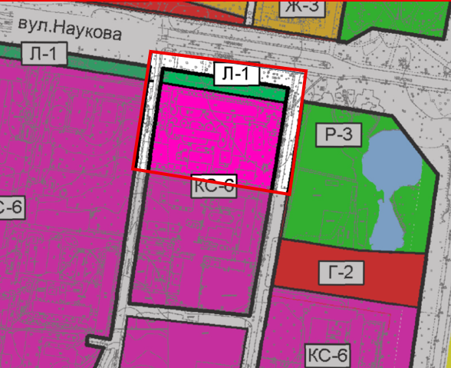

Умовні позначення:
– територія, охоплена детальним планом"

Секретар ради Маркіян ЛОПАЧАК

Віза:

Директор департаменту архітектури
та просторового розвитку –
головний архітектор міста Львова Антон КОЛОМЄЙЦЕВ

